* **Para criar um Script view**

Copiar o script view que já existe (botão direito)

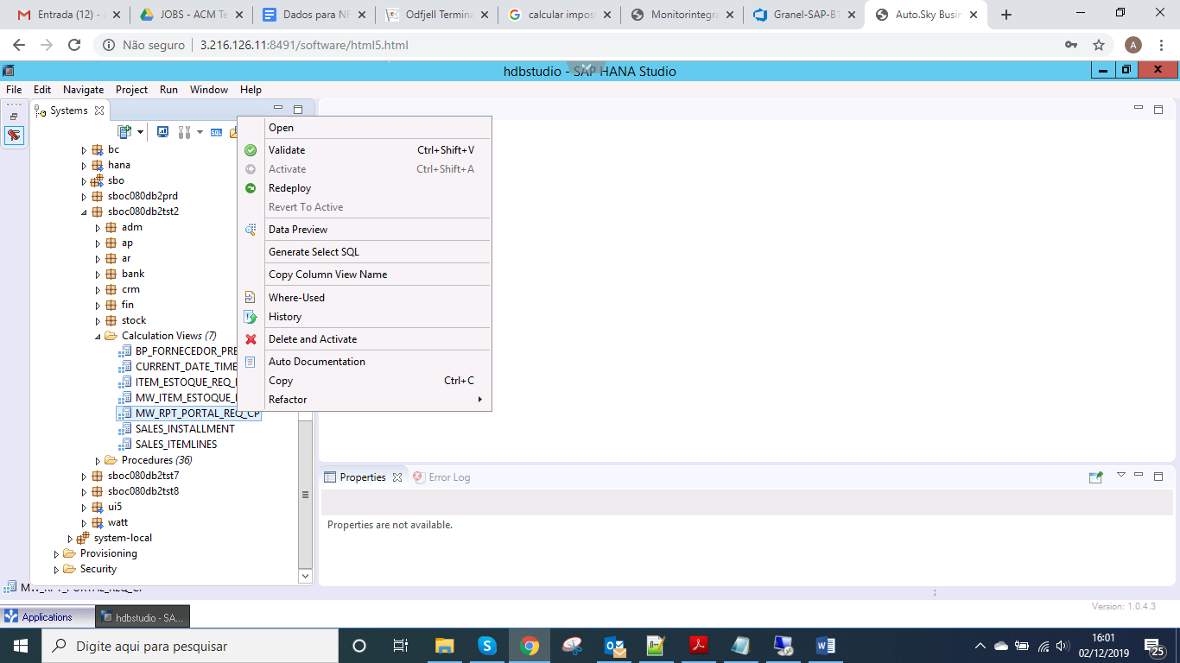

Abra a base que deseja criar e cole o que foi copiado.

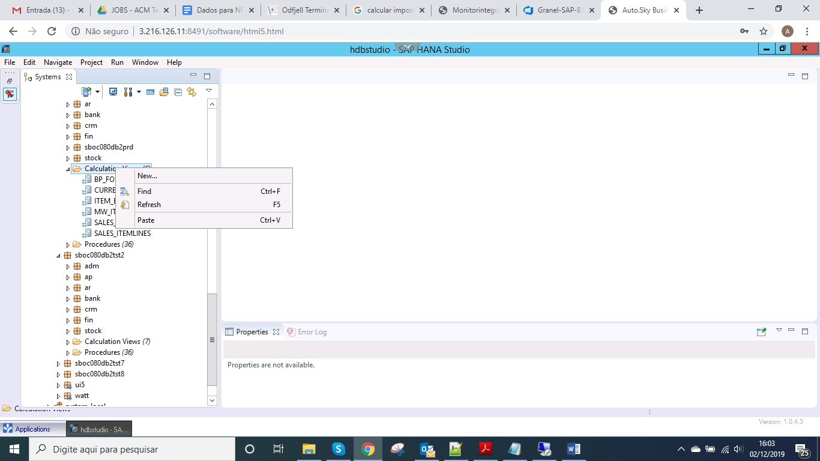

Deixe com o mesmo nome a Script view ou renomeie se necessário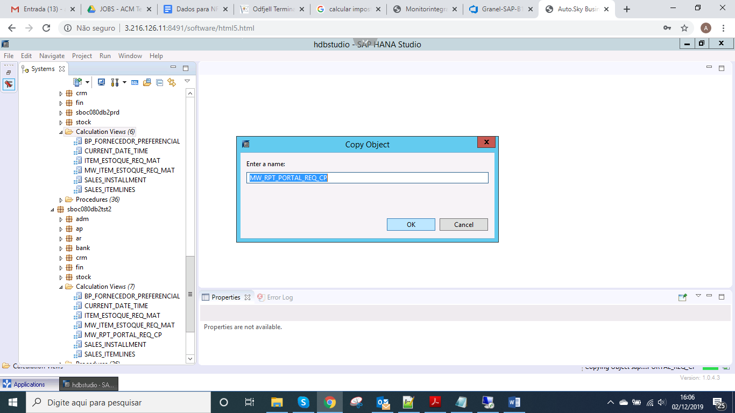

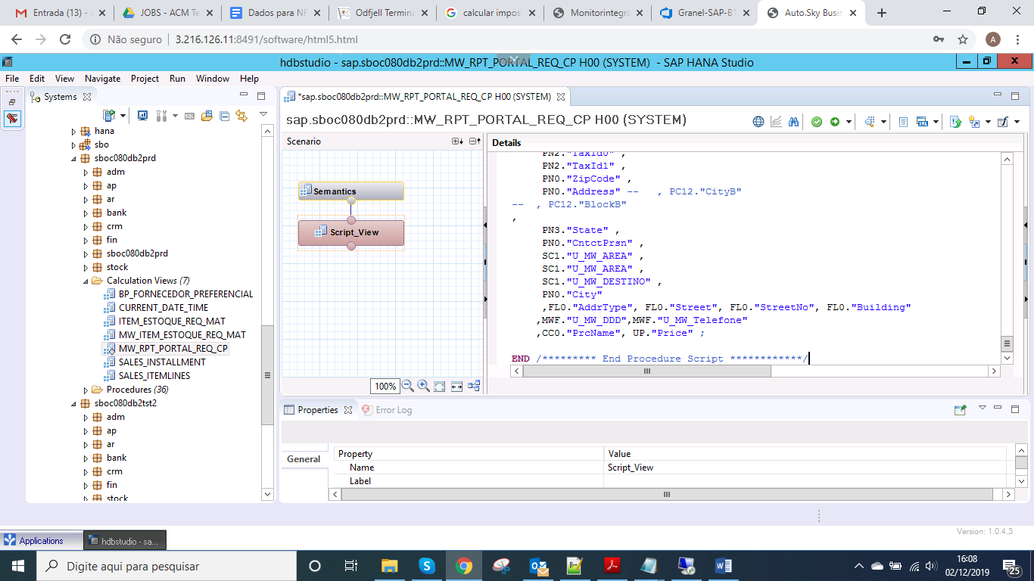

Após criar o script view, aperte o botão verde “Save and Activate”

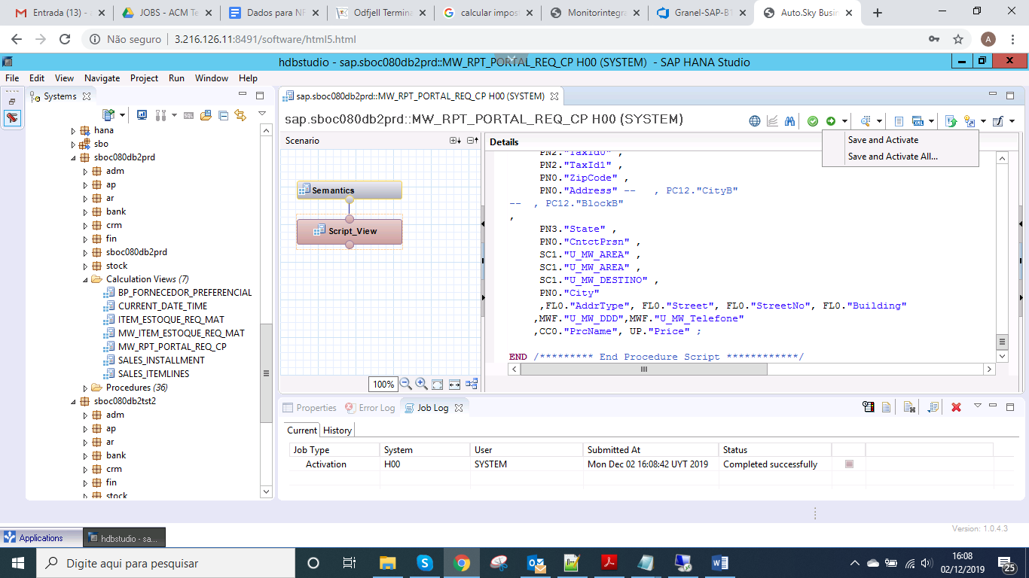

* **Exportar o arquivo H00 para gerar o MODEL**

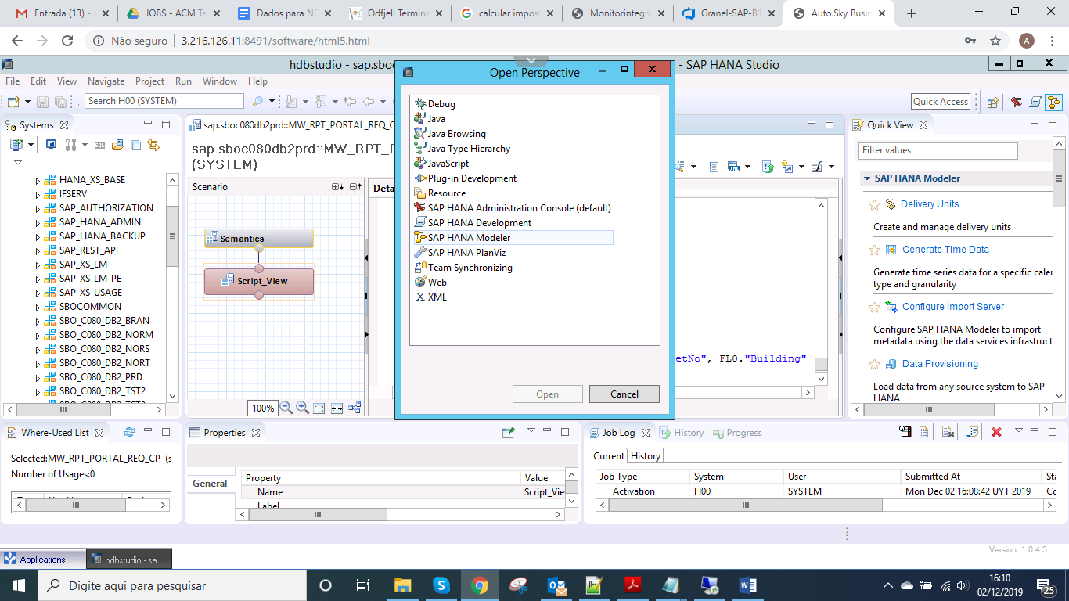

Selecione a opção Export

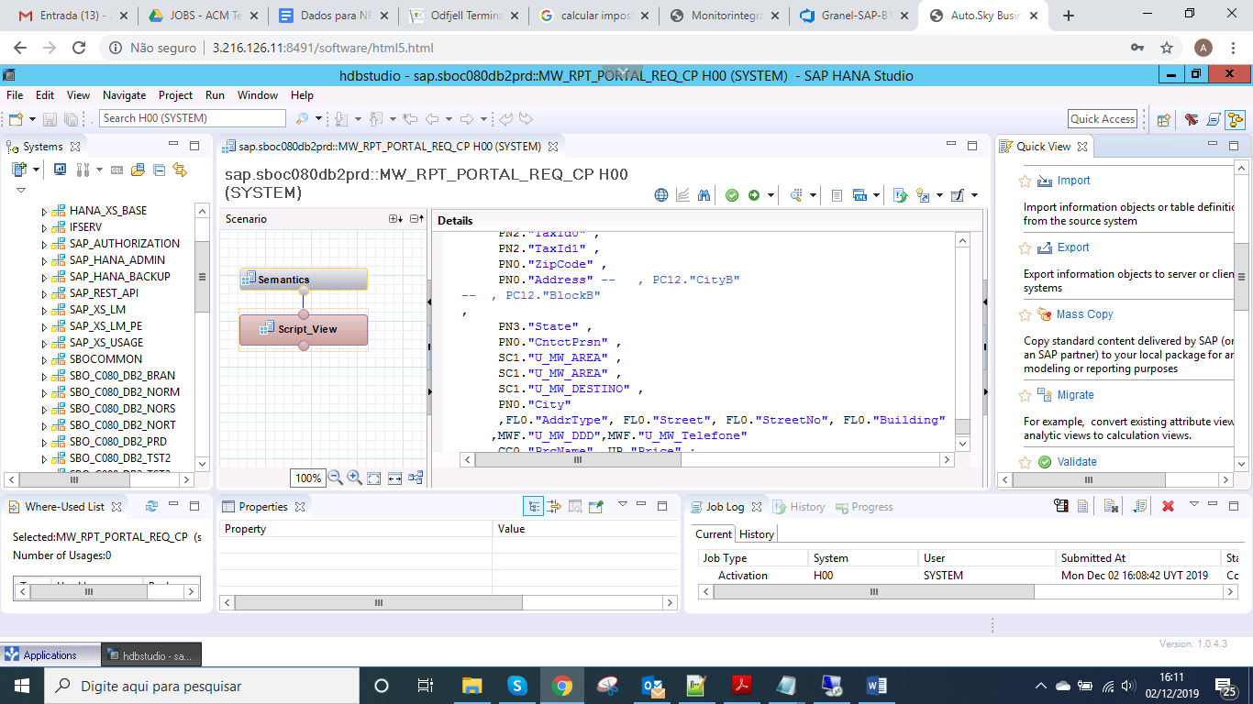

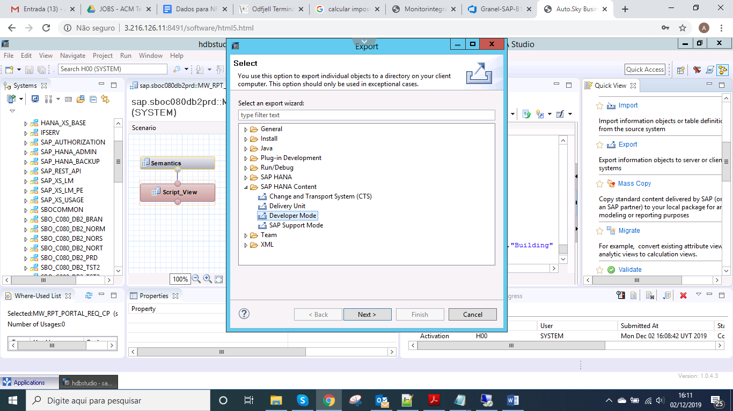

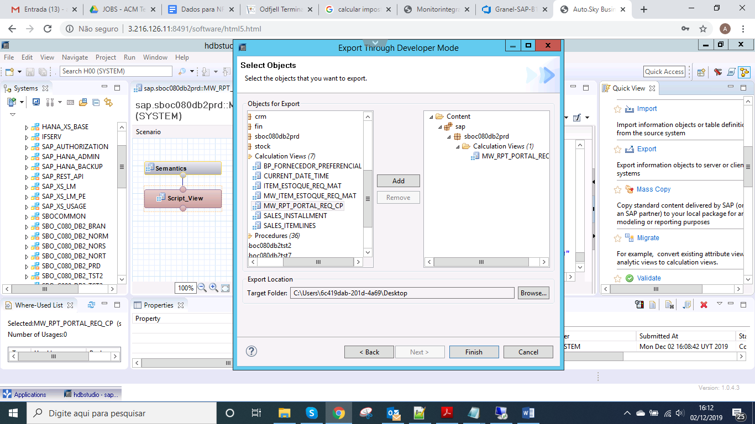

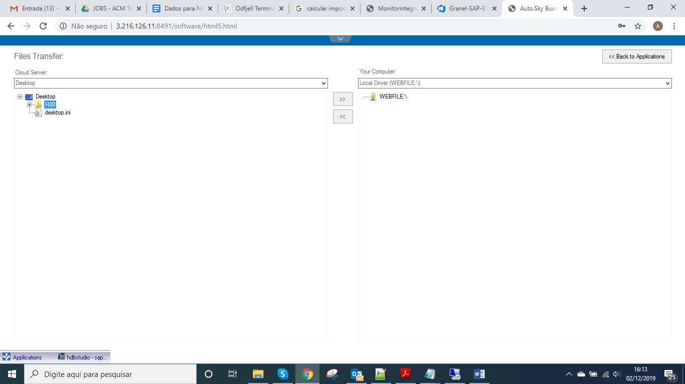

** Baixe o arquivo para a máquina local.

* **GERAR O PACOTE**

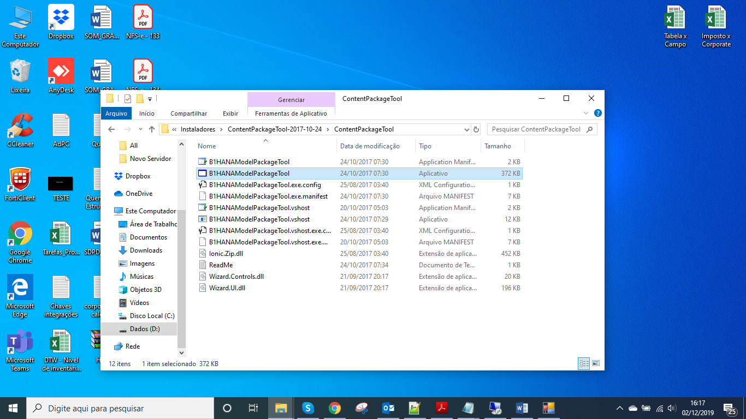

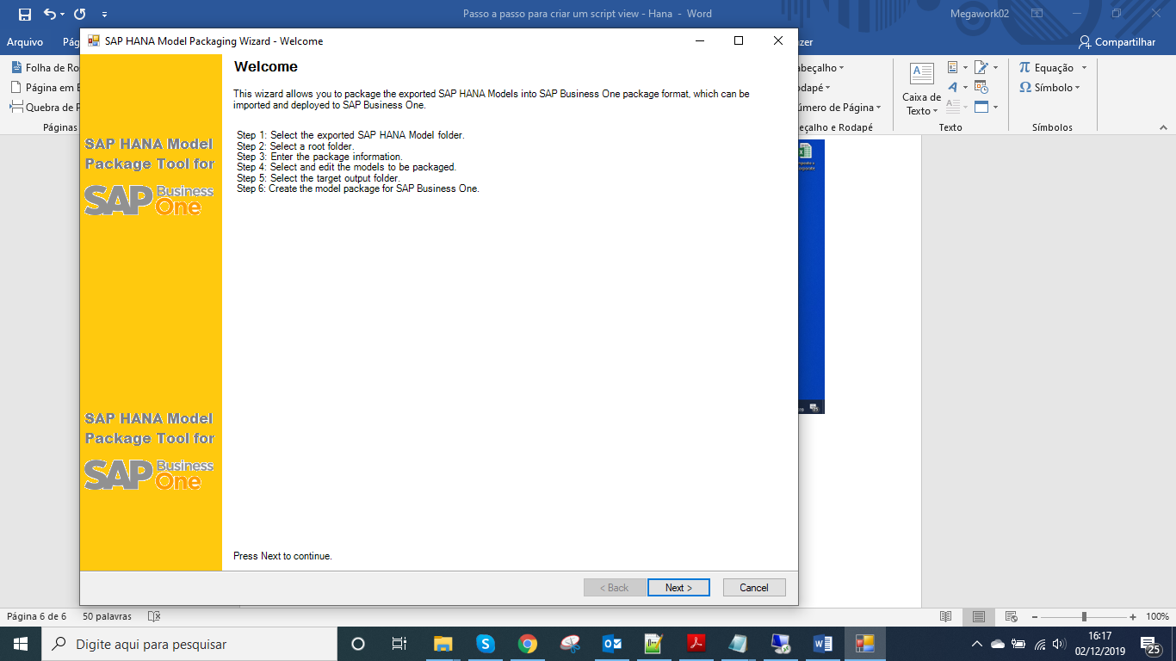

Selecione a primeira opção:

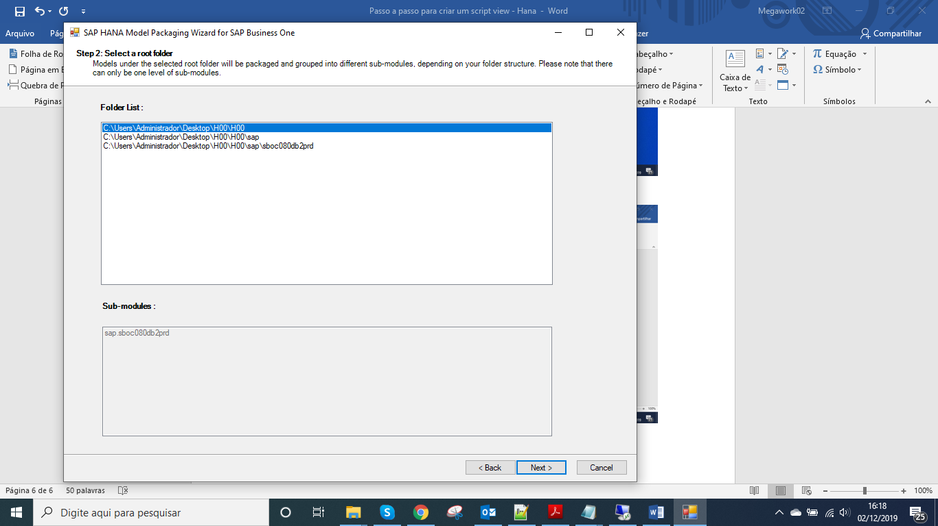

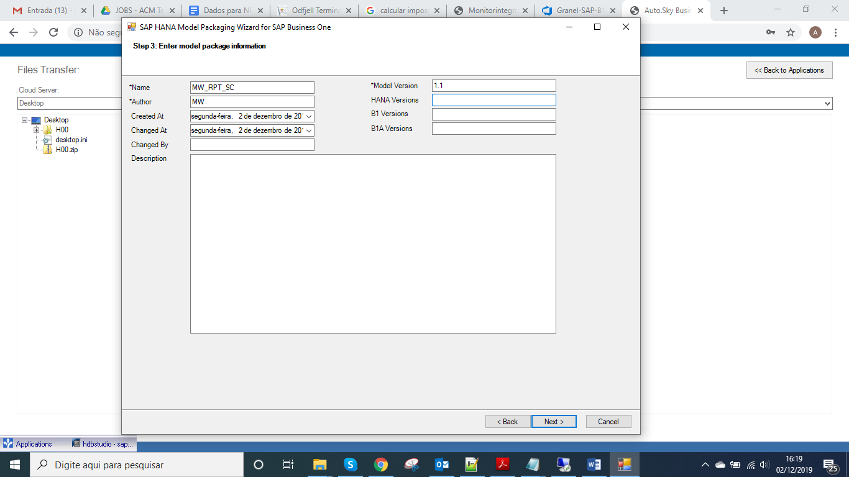

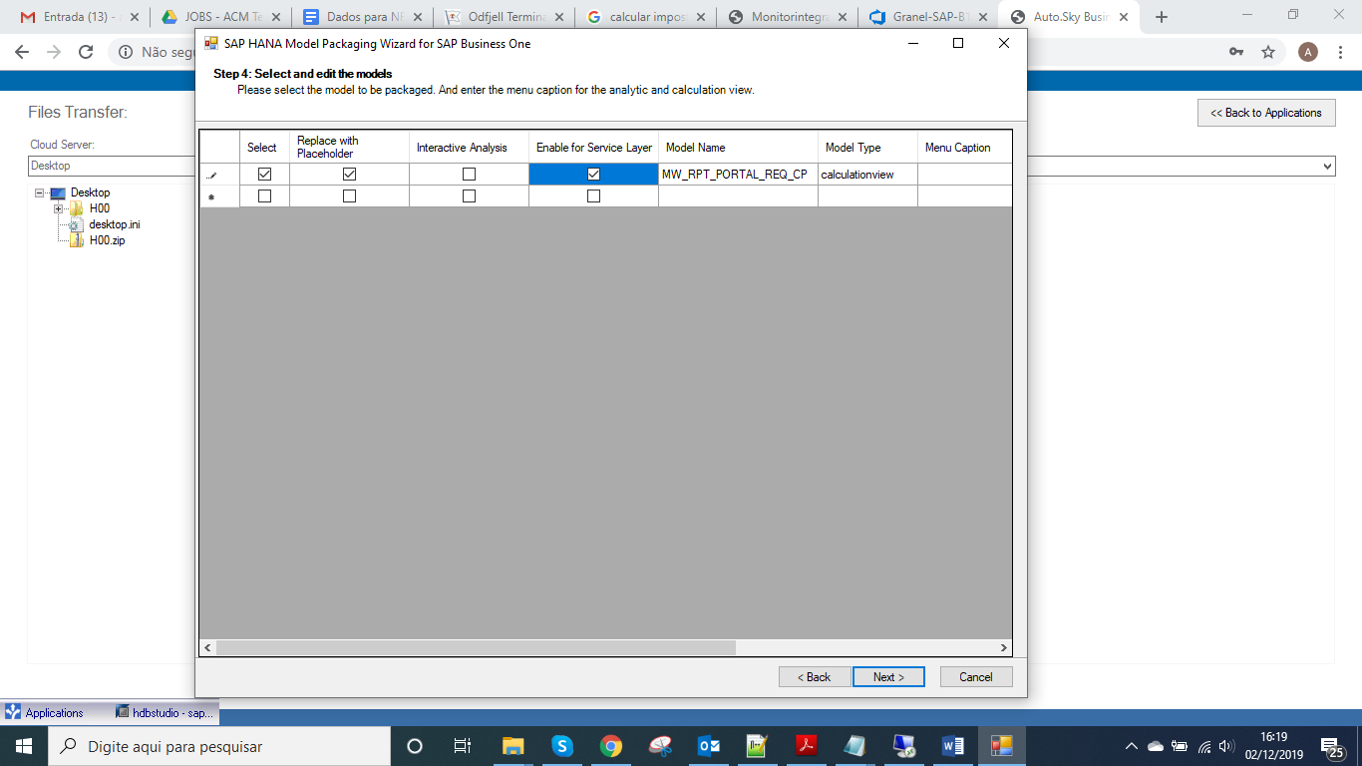

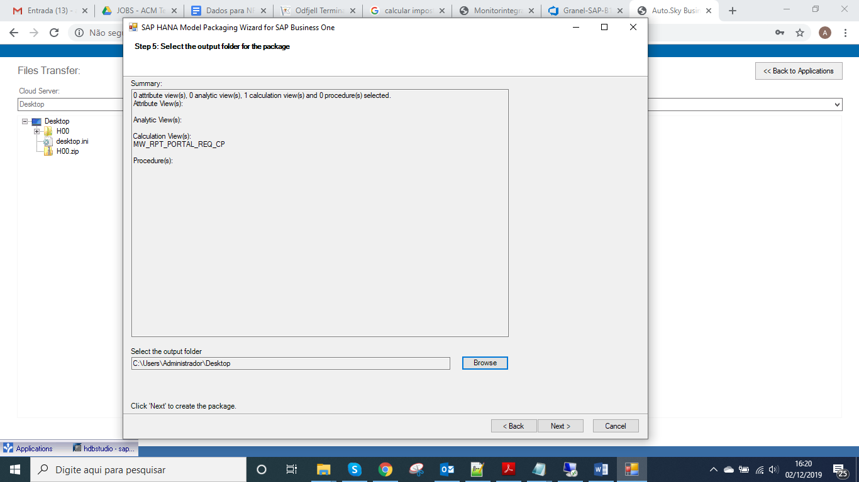

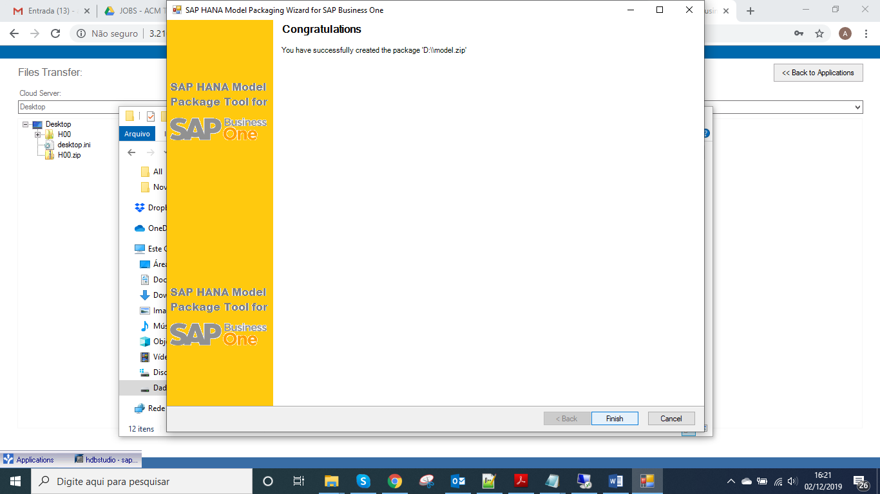

Verificar a pasta Model gerada, se a calculation não foi copiada, então copiar no braço e gerar o zip novamente.

* **IMPORTAR O MODEL NO SAP**

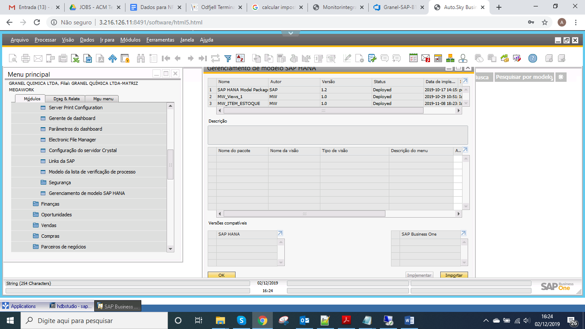

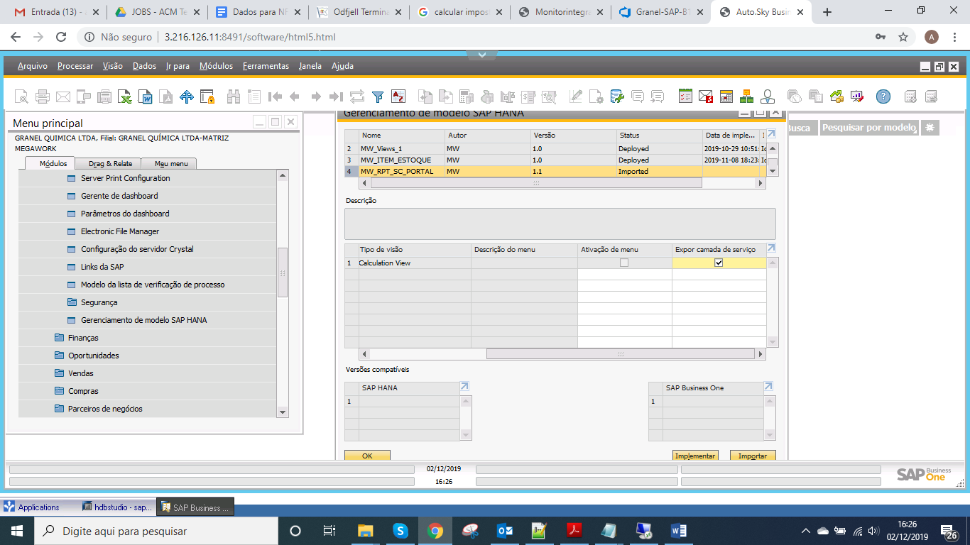

* **ALTERANDO O VIEW CALCULATION**

Clique com o botão direito e selecione a opção OPEN.

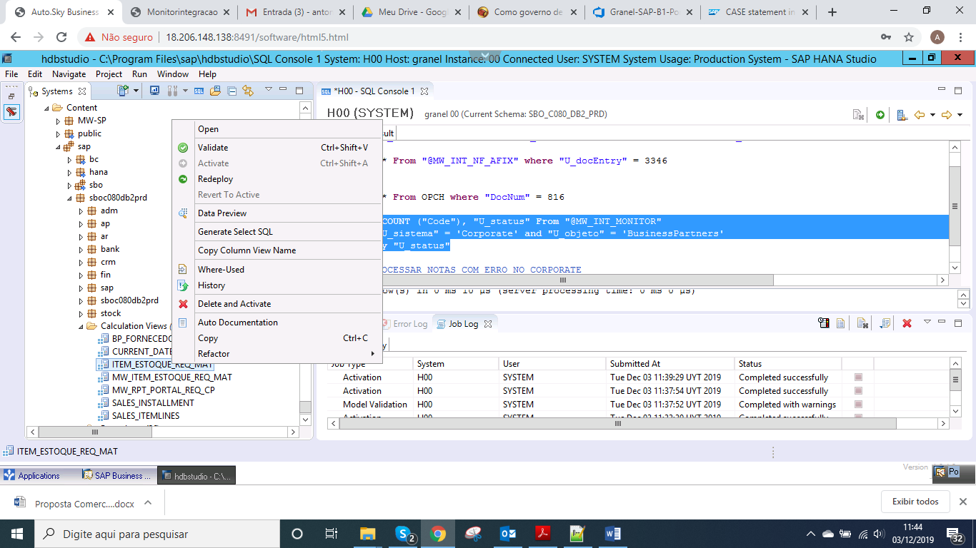

Dê duplo click na opção Projection em seguida clique no botão verde “+”

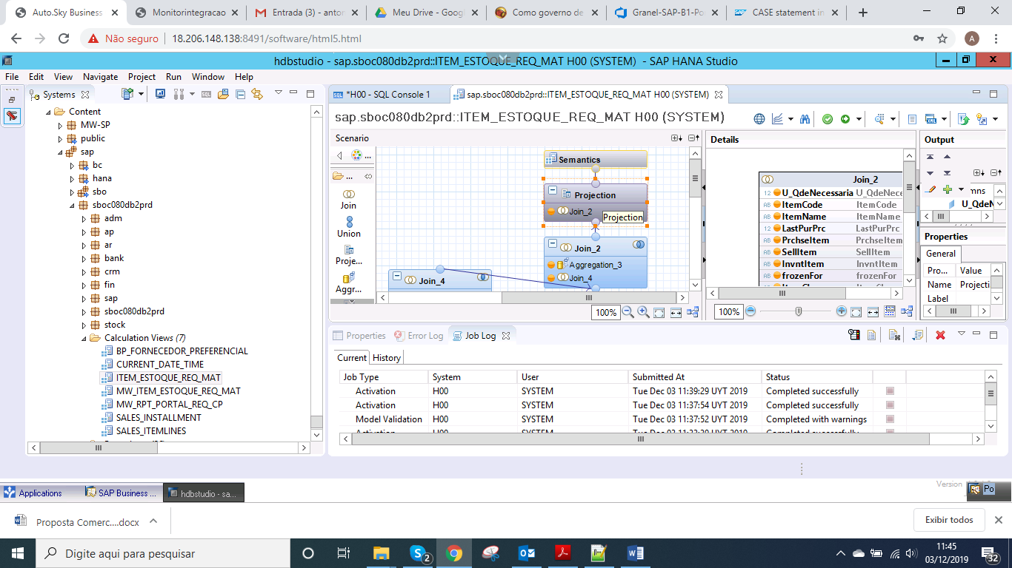

Informe o nome e coloque a fórmula que deseja. (nessa mesma tela abaixo tem as opções de operadores, campos e etc.)

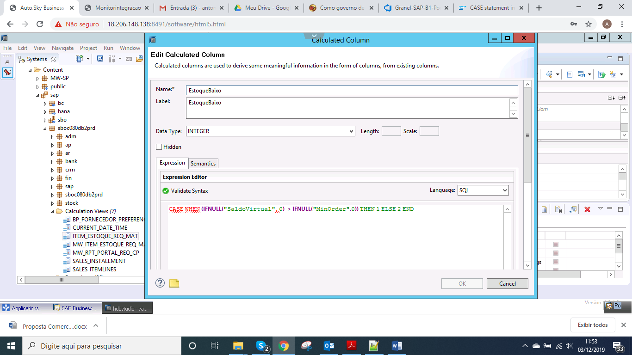

Obs.: Pode validar a lógica na própria tela clicando no botão “Validate System”

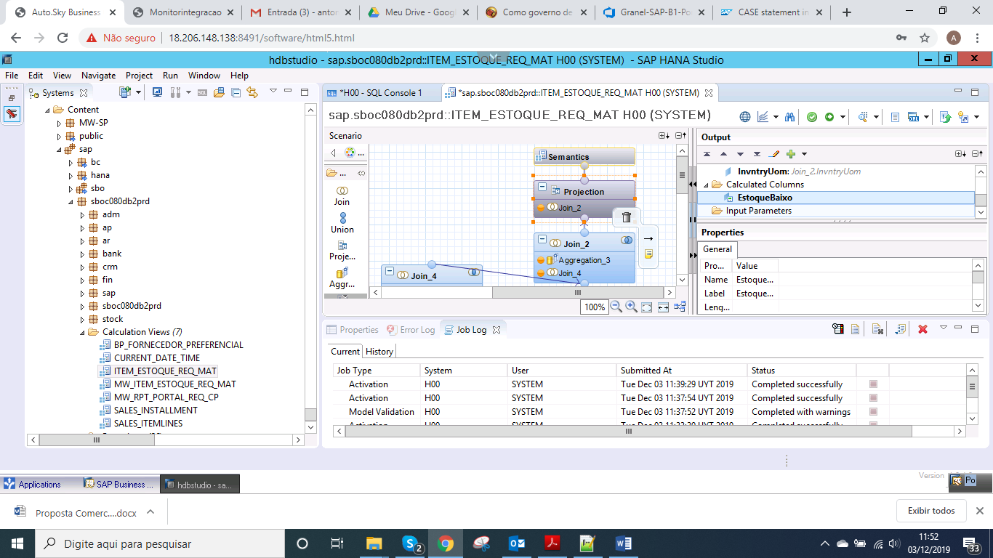

Clique no botão verde “Save and Activate”.

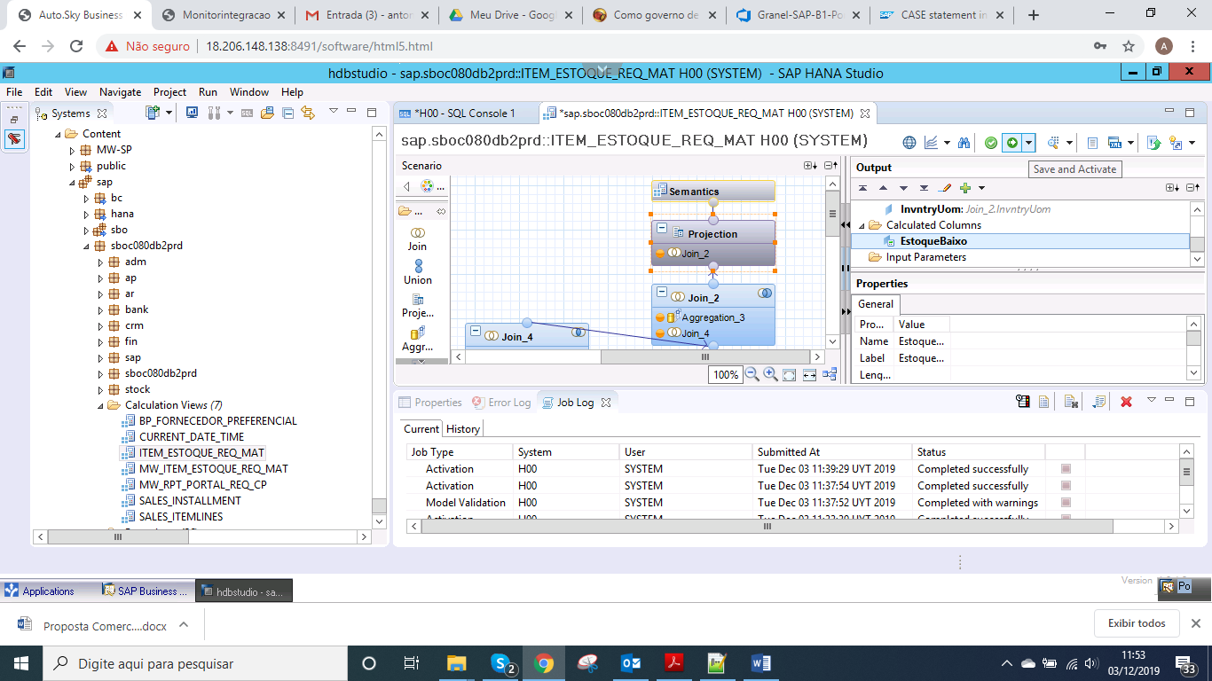

Após realizar o procedimento acima, é necessário criar o MODEL e importar no SAP.